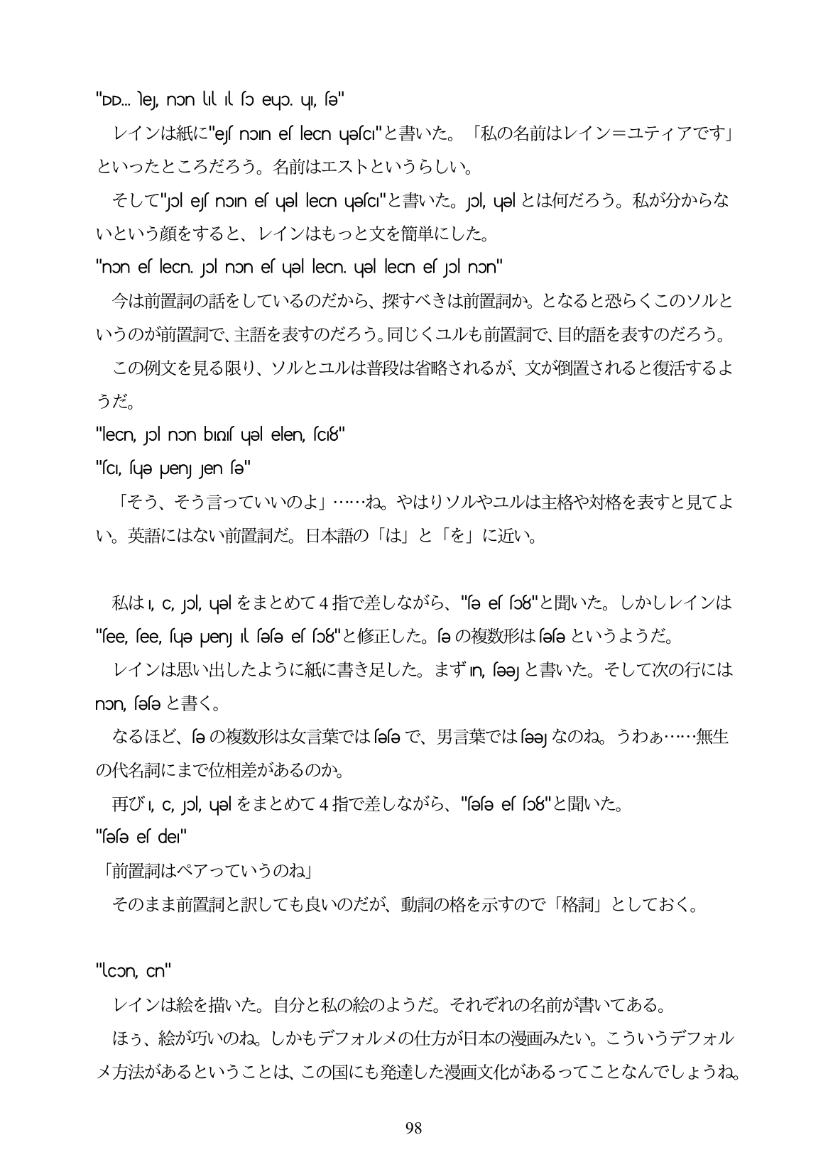

"DD... lej, non lil il fo eup. ul, fe" レインは紙に"esnone「lecnuesc"と書いた。「私の名前はレイン=ユティアです」 といったところだろう。名前はエストというらしい。 É UC"Jol es non es uəl leCn uəsc"2FF, Y/t. Jol, ujəl 2 lijksriJ7ềž65. Elż)ằ%)ż) A ĎŽE いという顔をすると、レインはもっと文を簡単にした。 "non es leCn. Jol non es uəl leCn. ujəl leCn es Jol non" 今は前置詞の話をしているのだから、探すべきは前置詞か。となると恐らくこのソルと いうのが前置詞で、主語を表すのだろう。同じくユルも前置詞で、目的語を表すのだろう。 この例文を見る限り、ソルとユルは普段は省略されるが、文が倒置されると復活するよ うだ。

"lecn, ol non bInsuel elen, sc|8"

"fcI, fue puenJ Jen fe" 「そう、そう言っていいのよ」・...ね。やはりソルやユルは主格や対格を表すと見てよ

い。英語にはない前置詞だ。日本語の「は」と「を」に近い。

私は c Jo uelをまとめて4指で差しながら、“e es b8"と聞いた。しかしレインは "fee, fee, fue puen) llefe el fo8"bo 2 TEU7. fe (D5UÉlJefe o V y 5J o jo. レインは思い出したように紙に書き足した。まずn se」と書いた。そして次の行には non, sese H«e なるほど、eの複数形は女言葉ではeeで、男言葉ではee」なのね。うわあ...無生 の代名詞にまで位相差があるのか。 再び c p uelをまとめて4指で差しながら、"ee es b8"と聞いた。 "sƏsƏ es de" 「前置詞はペアっていうのね」 そのまま前置詞と訳しても良いのだが、動詞の格を示すので「格詞」としておく。

"Ucon, Cn" レインは絵を描いた。自分と私の絵のようだ。それぞれの名前が書いてある。 ほう、絵が巧いのね。しかもデフォルメの仕方が日本の漫画みたい。こういうデフオル メ方法があるということは、この国にも発達した漫画文化があるってことなんでしようね。

98